Versions:

Data | Versiune | Autor | Comentarii
18.12.2013 | Ver.1 | Postu Vadim | De generat ver.2 pe baza observatiilor.

Analiza&Design pentru proiectul: “Site that assists activities in tourism.”

Continut:
- Prezentare Generala
- Fundamente Teoretice
- Tehnologie IT (care va fi implementata)
- Lista de functionalitati
- Prezentarea generala a actorilor si drepturilor de acces
- Descrierea detaliata a actorilor si diagramelor use-case
- Arhitectura Sistemului
- Design (prezentare detaliata bazata pe diagrame UML)
9. Mod de Operare / Prezentare Interactivitate
10. Portabilitate

1. Prezentare Generala
Site-ul web construit de mine va oferi clientului informatii generale despre destinatiile posibile, poze ale destinatiilor posibile, posibilitatea de rezervare a vacantelor, posibilitate de anulare a vacantelor rezervate, contra unor taxe de infidelitate, diverse informatii suplimentare, voi oferi si posibilitatea de feedback pentru utilizatori, pentru orice idee, plangere sau doleanta o au.

- Fundamente Teoretice
Noțiunea site web provine din expresia engleză web site și desemnează o grupă de pagini web multimedia (conținând texte, imagini fixe, animații ș.a.), accesibile în Internet în principiu oricui, de obicei pe o temă anume, și care sunt conectate între ele prin așa-numite hiperlinkuri.
Un site web in domeniul turismului ofera posibilitatea utilizatorului de a programa online locul petrecerii timpului liber in functie de variantele oferite de owner.
Ca tehnica de programare voi folosi Agile Developement care reprezinta o tehnica prin care un proiect se dezvolta incremental, despartind problema in probleme mai mici si unind rezultatele pentru obtinerea rezultatlui final.

- Tehnologie IT
Pentru realizarea acestui proiect, as dori sa utilizez tehnologiile: HTML5 pentru crearea structurii site-ului web, CSS5 pentru partea grafica a site-ului, JavaScript, jQuery pentru realizarea functionalitatii site-ului, poate pe ici-colo as mai utiliza si un pic de PHP.

- Lista de functionalitati
  - Navigare libera a utilizatorilor incognito.
  - Inregistrare
  - Logare
  - Vizualizarea continutului site-ului
  - Rezervarea/Cumpararea vacantelor.
  - Anularea vacantelor rezervate, contra taxa.
  - Comunicare cu compania prin, pagina de feed-back.

- Prezentarea generala a actorilor si drepturilor de acces
Utilizator anonim: Are dreptul sa vizualizeze paginile statice ale site-ului si paginile dinamice ce nu contin functionalitate legata de rezervarea si anularea vacantelor.

Utilizator logat: Are drepturile de acces ale utilizatorului anonim + poate rezerva si anula rezervarile facute.

Administrator: Are drepturile de acces ale utilizatorului logat + poate modifica continutul site-ului, poate gestiona baza de date a utilizatorilor.

- Descrierea detaliata a actorilor si diagramelor use-case

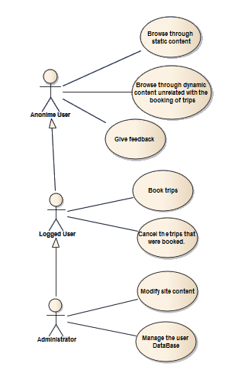

- Arhitectura Sistemului

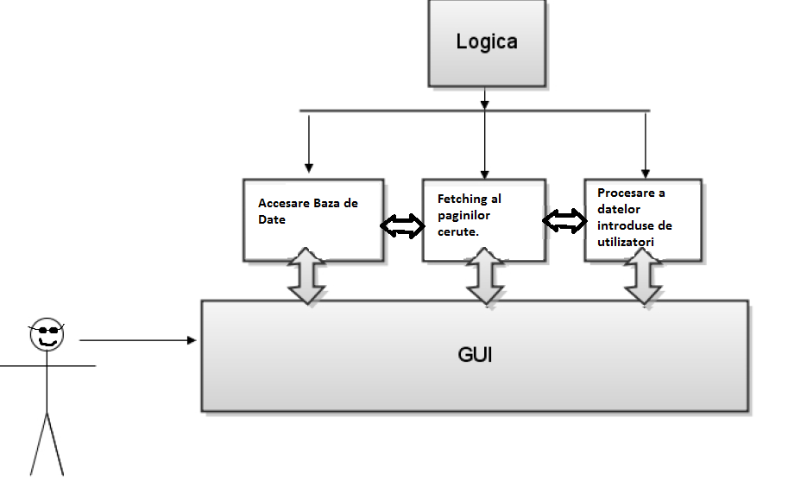

- Design – prezentare detaliata bazata pe diagrame UML
Diagrama de activitate: Clientul intra pe orice pagina a site-ului si dorind sa acceseze alta pagina, el trimite intentia catre server.
Serverul primeste intentia, computa informatia necesara si in caz de necesitate acceseaza baza de date, si trimite inapoi noua pagina sau noul view dorit de client.

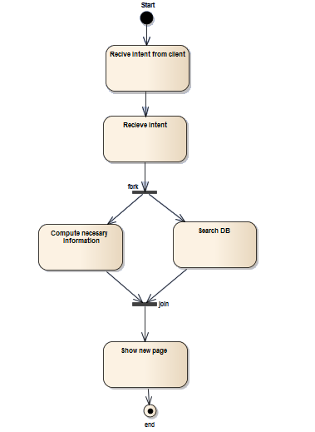

Diagrama de componente : avem componenta client care comunica serverului ce doreste de la site, iar serverul returneaza clientului requestul lui, accesind in caz de necesitate baza de date.

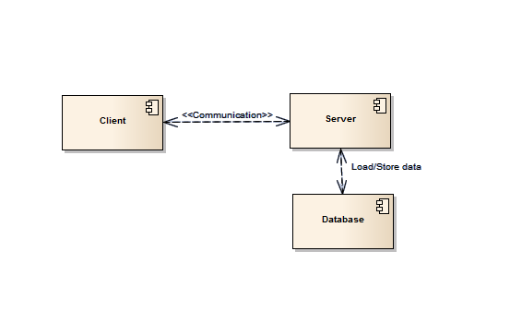
Diagrama de Segvente :
Diagrama segventiere a intregului sistem :
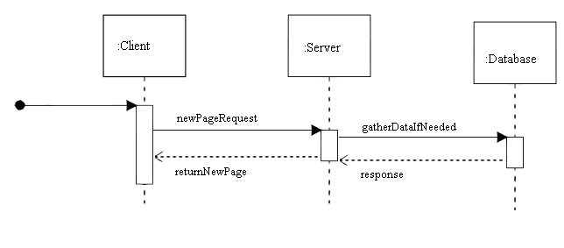

Diagrama de segventiere specifica pentru Rezervarea unei Vacante.

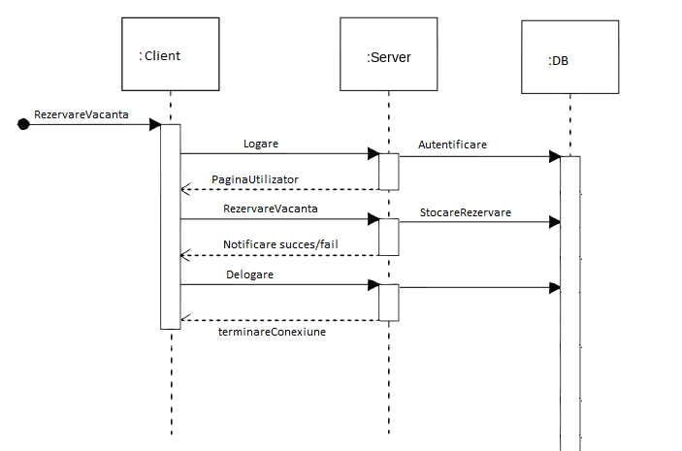

Diagrama Bazei de Date :

In tabela trips serverul stocheaza informatii despre calatoriile posibile, cum ar fi : destinatia, data calatoriei, pretul si numarul de tickete disponibile.
Tabela users pastreaza informatii despre utilizatori : Login, parola, email, nume, prenume, tara si daca este admin sau nu.
Tabela rezervations are 3 campuri, care mentioneaza, Loginul utilizatorului care a facut o rezervare, ID-ul vacantei rezervate si numarul de Ticket-e rezervate.
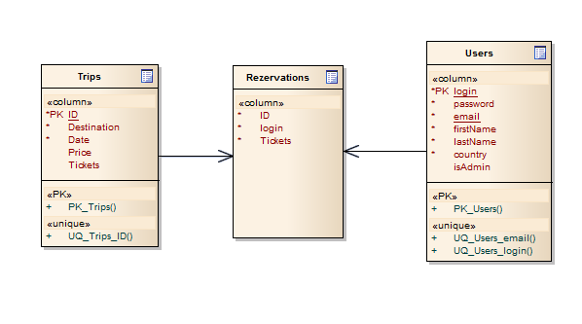

Diagrama de deployement : avem un client cu interfata aflata in index.html, clientul comunica cu serverul care actioneaza prin intermediul functiilor aflate in server.js aceste functii au posibilitatea de a acesa cu baza de date si de a primi raspunsuri la requesturi de la ea.
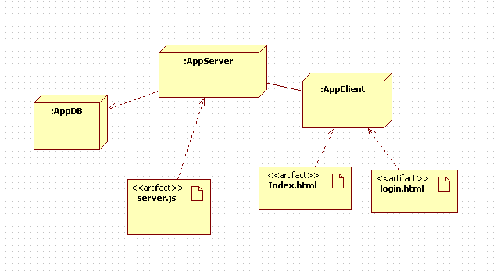

- Mod de Operare / Prezentare Interactivitate
Pagina de start este home.html, care afiseaza ceva informatii generale, de la pagina de start,utilizatorul poate sa acceseze meniul pentru a merge pe una din paginile: gallery.html, feedback.html, register.html, sau trips.html.
Deasemenea utilizatorul poate sa se logheze. Daca el se logheaza, dispare din meniu “register” si apare “My bookings” localizat in bookings.html.
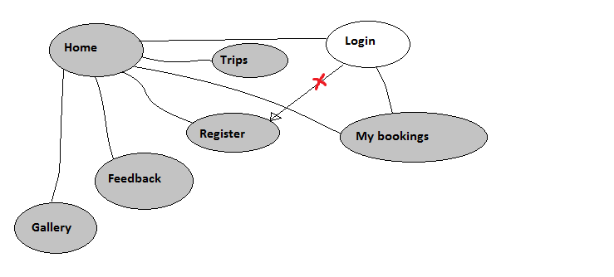

- Portabilitate:
Site-ul meu va fi accesibil pentru orice utilizator care are un conexiune la internet, un browser ce sustine ultimile versiuni de JS si JQ, si probabil va putea fi accesat de pe orice SO.
Si va fi testat pe Opera, Google Chrome si Firefox.

- Sisteme similare existente (Competing Software):
http://www.tourism.gov.my/en/intl
http://www.visitmexico.com/
http://www.spain.info/
http://www.myswitzerland.com/en/home.html
http://www.romaniatourism.com/
http://www.germany.travel/en/index.html

- Glosar de termeni si bibliografie:
Agile Developement - dezvoltarea incrementală și care îmbrățișează și promovează schimbările ce evoluează de-a lungul întregului ciclu de viață al unui proiect. Se caracterizează prin divizarea problemei în subprobleme mici și planificarea lor pe durate scurte.
Angular JS – framework open-source JavaScript creat de google, care asista crearea aplicatiilor single-page, cu capabilitati MVC.

http://en.wikipedia.org/wiki/Website
http://en.wikipedia.org/wiki/Web2.0
http://en.wikipedia.org/wiki/Agile_software_development

